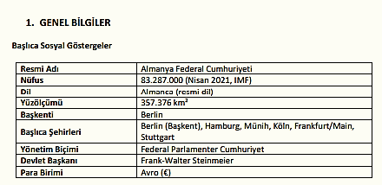
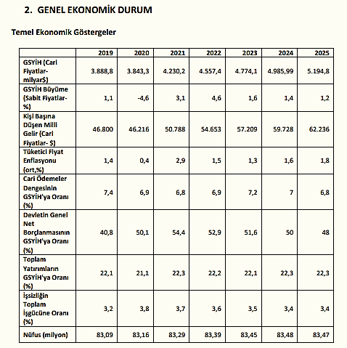

Yüksek alım gücüyle ülkemiz ihracat ve ithalatında en büyük ortak olma özelliği taşıyan Almanya Federal Cumhuriyeti, dünyanın ABD ve Japonya’dan sonra gelen en gelişmiş sanayi ülkesidir. Ülke 83 milyonluk nüfusuyla Avrupa Birliği’nin de en büyük ve en önemli pazarı konumundadır. Alman ekonomisinin kalbini imalat sanayi ve ilgili hizmet sektörleri oluşturmaktadır. En önemli imalat sektörleri sanayi makineleri, otomotiv ve kimya sanayi iken son yıllarda telekomünikasyon sektörü de önde gelen faaliyet alanlarından biri haline gelmiştir. Diğer taraftan, Ruhr bölgesindeki çelik imalat sektörü ciddi biçimde küçülürken tarım da önemini giderek yitirmiştir. Diğer sanayileşmiş ülkelerde olduğu gibi Almanya’da da hizmetler sektörünün önemi giderek artmıştır.
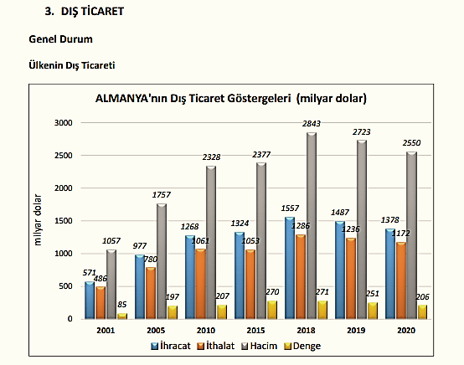
2003 yılından 2009 yılına kadar Dünya ihracatında ilk sırada olan Almanya 2020 yılında dünya ihracat ve ithalat sıralamasında Çin ve ABD ile ilk üç sırada, dış ticaret dengesi açısından da Çin’den sonra ikinci sırada yer almıştır. Özellikle yüksek katma değerli ürünlere odaklanan Almanya, düşük ücret politikası izleyen ülkelerden kaynaklanan rekabette, İtalya ve İspanya gibi diğer Avrupa ülkelerine kıyasla daha az etkilenmektedir.
Başlıca Ürünler İtibarı ile Dış Ticaret
Almanya’da ihracatın yarıdan fazlasını sermaye malları oluşturmaktadır. İhracatta en büyük payı ulaşım araçları ve bunların parçaları ile ilaçlar almaktadır. İthalatta önemli mal grupları makineler, ulaşım araçları ve bunların parçaları, petrol-doğalgaz ve ürünleri ile ilaçlardır.
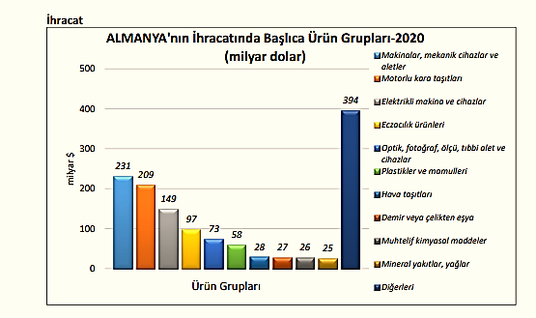
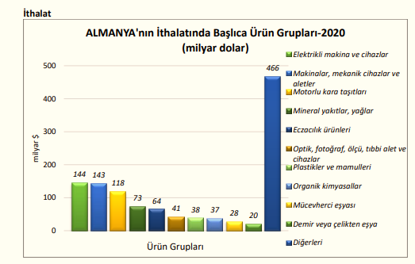
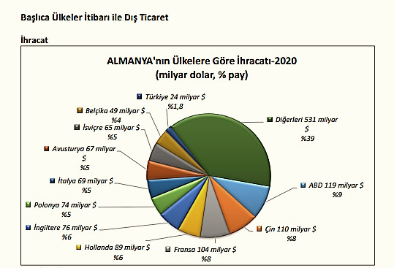
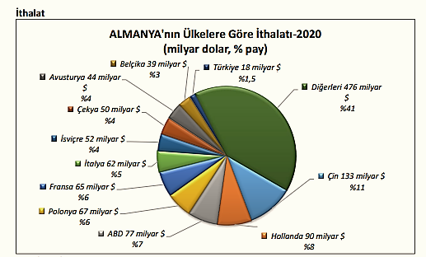

4. TÜRKİYE ile TİCARET
Genel Durum Ülkemizin yabancı ülkelerle olan ikili ekonomik ve ticari ilişkileri dikkate alındığında, en yoğun ilişkilerin Federal Almanya ile olduğu gözlenmektedir. Almanya 2020 yılında, önceki yıllarda da olduğu gibi, ülkemizin ihracatında birinci sırada yer alırken ithalatımızda Çin’in ardından ikinci sırayı almıştır. En büyük ticari ortağımız olan Almanya ile ikili ticaretimiz, istisnai yıllar haricinde, sürekli aleyhimize açık vermektedir. 2020 yılı verilerine göre Almanya ile dış ticaret açığımız yaklaşık 5,8 milyar dolar olarak gerçekleşmiştir. Alman firmalarının son yıllarda üretim ve ithalatlarını Merkezi ve Doğu Avrupa ülkelerine kaydırmaları ve bu ülkelere yönelik vergi ve kotaların kaldırılması 2000’li yılların başlarında ihracat artışımızda bir yavaşlamaya neden olmakla beraber, 2003 yılından itibaren bu ülkeye ihracatımız tekrar artış trendine girmiştir. 2019 yılında Almanya’ya ihracatımız %5 civarında azalmış, 2020 yılında ise %3,9 artarak 16 milyar dolar olarak gerçekleşmiştir. Ülkemizin Almanya’dan gerçekleştirdiği ithalat ise 2020 yılında %13 civarında artış göstererek 22 milyar dolara yaklaşmıştır. Almanya’ya ihracatımız %90 oranında sanayi mamullerinden, yaklaşık %10 oranında tarım ve gıda ürünlerinden oluşmaktadır. Diğer taraftan Almanya’dan ithalatımız %98 oranında sanayi mamullerinden, %2 oranında ise tarım ve gıda ürünlerinden oluşmaktadır.
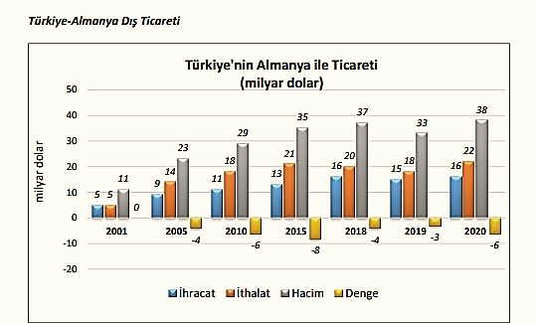
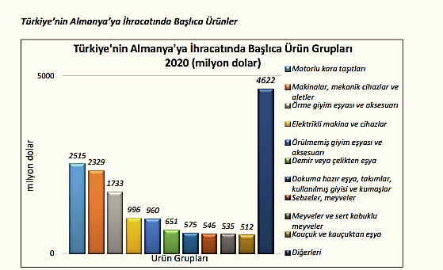
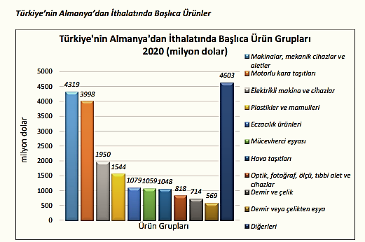

Yatırım İlişkileri Türkiye'nin 2020 yılında yurtdışına gerçekleştirdiği 43 milyar dolar değerindeki toplam yurtdışı doğrudan stok yatırımda Almanya, 2,5 milyar dolara yaklaşan miktar ile %6 pay alarak 3. sırada bulunmaktadır (TCMB). 2020 yılında yurtdışından Türkiye'ye gelen 207 milyar dolar değerindeki toplam doğrudan stok yatırımda ise Almanya, 21,2 milyar dolar ve %10 pay ile yine 3. sırada yer almaktadır (TCMB). Özellikle 1980 yılından sonra Alman yatırımcılarının ülkemize ilgisi büyük ölçüde artmıştır. Türkiye’de faaliyette bulunan Alman menşeli firmaların sektörel dağılımına bakıldığında, hizmetler ve imalat sanayinin yatırımda en fazla tercih edilen sektörler olduğu görülmektedir. İmalat sanayinde gıda, hazır giyim, kimyasal ürünler, elektrik-elektronik, makine imalat, taşıt araçları imalat ve taşıt araçları yan sanayi ön plana çıkmaktadır. Hizmetler sektöründe ise Alman yatırımcıların ticaret, turizm, haberleşme, bankacılık ve yatırım finansmanı gibi alt sektörlerde yoğunlaştıkları görülmektedir. Diğer taraftan 1960’lı yıllarda Almanya’ya “misafir işçi” olarak giden Türk vatandaşları, özellikle 1980li yıllardan itibaren girişimciliğe yönelerek kendi iş yerlerini kurmuş ve işveren konumuna gelmişlerdir.
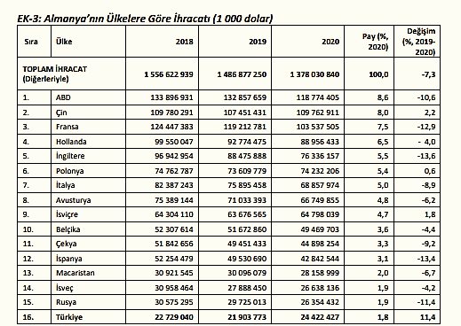
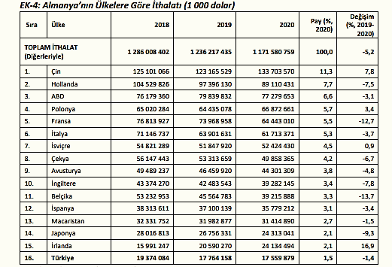

Türkiye, 2021 Aralık ayında bir önceki yılın aynı ayına göre % 24,9 artışla 22 milyar 274 milyon
$ ihracat gerçekleştirmiştir.
Konya ihracatının Türkiye ihracatındaki payı 2021 Ocak-Aralık döneminde %1,45 olarak gerçekleşmiştir. Konya ihracatı iller bazında değerlendirildiğinde, Türkiye ihracatında 11. sırada yer almaktadır.
Konya'da 2021 Ocak-Aralık döneminde ihracat yapan firma sayısı 2990 olarak gerçekleşmiştir. 2021 Ocak-Aralık döneminde Konya ihracatında kilogram başına ihracat 1,97 $ olarak gerçekleşmiştir. (Kaynak OAİB) Konya İmalat Sanayi Güven Endeksi (KİSGE), Kasım 2021’de bir önceki aya göre 0,5 puanlık sınırlı bir artışla 2,9 değerini almıştır.
2021 Aralık ayında en çok ihracat yapılan 3 ülkenin toplam ihracat miktarı 64,9 milyon $ olurken; Konya ihracatındaki payı %27,5 oldu. İlk 5 ülke içerisinde bir önceki yılın aynı ayına göre en fazla artış gösteren ülke ise % 161,7 ile Mısır oldu.
2021 Aralık Ayı Konya ihracatında en fazla pay alan 5 sektör

2021 Aralık ihracat verilerine göre Konya ihracatında % 23,1'lik oran ile en çok pay alan sektör makine ve aksamları oldu.

Konya 2021 Aralık ayında yapmış olduğu ihracatın %52.2'sini makine ve aksamları, otomotiv endüstrisi ve hububat ve bakliyat sektörleri oluşturdu.

Konya ihracatında en hızlı artış gösteren sektör Demir ve Demir Dışı Metaller olurken; 2020 Aralık ayına göre % 98,7 artış gerçekleşti.

Türkiye'de Ocak-Aralık ayında En Fazla İhracat Yapan İller (1000 $)
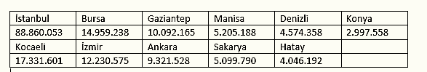

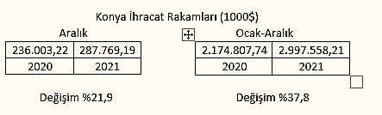
Konya Aralık ayı ihracatı 287 milyon 769 bin dolar olarak geçekleşirken, 2020 yılının aynı ayına göre %21,9 artış gerçekleşti.

Türkiye 2021 Aralık ayı ihracatı 22 milyar 274 milyon dolar olarak geçekleşirken, 2020 yılının aynı ayına göre % 24,9 artış gerçekleşti.

Konya ihracatı 2021 Ocak-Aralık döneminde geçtiğimiz yılın aynı dönemine göre %37,8; Türkiye ihracatı ise %32,9 oranında artış göstermiştir.
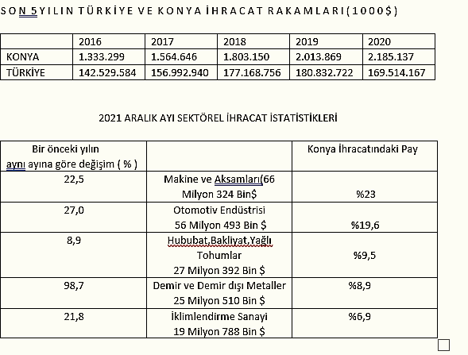
Konya 2021 Aralık ayında yapmış olduğu ihracatın %52,2'sini Makine ve aksamları, otomotiv endüstrisi ve hububat, bakliyat ve yağlı tohumlar sektörleri oluşturdu.
Konya 2021 Aralık ayında yapmış olduğu ihracatın %23,05'ini makine ve aksamları, %19,63'ünü otomotiv endüstrisi ve %9,52'sini hububat, bakliyat ve yağlı tohumlar sektörleri oluşturmaktadır.
2021 yılının Ocak-Aralık döneminde Ortadoğu ve Asya ülkelerinin Konya ihracatındaki payı %35.1 olarak gerçekleşirken, Avrupa ülkeleri %30.9, Amerika ülkeleri %11.0 ve Afrika ülkeleri % 9.5 pay almıştır.
2021 yılı Ocak-Aralık dönemine göre Konya ihracatında bölgelerin payında Amerika'ya %65.9, Avrupa'ya %57, Afrika'ya %20.3 ve Orta Doğu-Asya bölgesinde %20.9 oranında bir artış gerçekleşmiştir.
Aralık ayında Almanya’ya yapılan ihracat(1000 $)
2021 :17.012
2020 :14.153
Değişim:20,2%

Konya ihracatında bölgelerin paylarında en fazla artış %65.9 ile Amerika ülkelerine yapılan ihracatta gerçekleşmiştir. 2021 Ocak-Aralık döneminde Konya ihracatında Ortadoğu-Asya bölgelerinin payı % 35.1 ile en büyük payı alırken, 2020 yılı aynı dönemine göre %20.9 oranında bir artış göstermiştir.

2021 yılı Ocak-Aralık döneminde Türkiye ihracatında emsal illerin ihracat rakamlarına baktığımızda bir önceki yılın aynı dönemine göre Gaziantep %27.3, Denizli %43.1, Konya %37.8, Kayseri %36.1, Adana %36.1 , K. Maraş %55.5 ve Eskişehir %26.5 artış göstermiştir.
2021 yılı Ocak-Aralık döneminde Türkiye ihracatında Gaziantep %4.89, Denizli % 2.21, Kayseri % 1.40, Adana %1.21, K.Maraş % 0.68, Eskişehir % 0.56 pay alırken; Konya % 1,45 pay ile 11. sırada yer almaktadır.
Konya ihracatı 2021 Ocak-Aralık döneminde geçtiğimiz yılın aynı dönemine göre %37.8 oranında artarken, Türkiye ihracatındaki payı %1.45 olarak gerçekleşmiştir.

